Projekt **ŠABLONY NA GVM**

registrační číslo projektu: CZ.1.07/1.5.00/34.0948

III-2 Inovace a zkvalitnění výuky prostřednictvím ICT

**1. Mechanika**

**1. 1. Vektory**

**Autor:**  Aleš Trojánek

**Jazyk:** čeština

**Datum vyhotovení:** říjen 2012

**Cílová skupina:**  žáci gymnázia: 1. ročník čtyřletého studia a 5. ročník

osmiletého studia, maturitní ročník, věk 16-19 let

**Druh učebního materiálu:** podpora a doplnění výuky fyziky, materiál je určen i pro samostatnou práci žáků

**Očekávaný výstup:** žáci si osvojí řešení typických fyzikálních úloh (počítání s vektory)

**Anotace:** Učební materiál obsahuje vzorový příklad a úlohy z části – počítání s vektory ve středoškolské fyzice. Může sloužit při výkladu, procvičování i pro samostatnou práci žáků. Velmi vhodný je pro přípravu k maturitní zkoušce z fyziky.

**1. 1. Vektory**

**Příklad 1**

Na hmotný bod působí dvě síly $\vec{F_{1}}$ a $\vec{F_{2}}$ o velikostech $F_{1}$ = 5 N, $F_{2}$ = 3 N (obr. 1. 1). Řešte úkoly: 1. Určete výslednici sil $\vec{F_{1}}$ a $\vec{F_{2}}$. Proveďte náčrtek. 2. Rozhodněte, které z následujících vztahů jsou chybné a zdůvodněte proč:

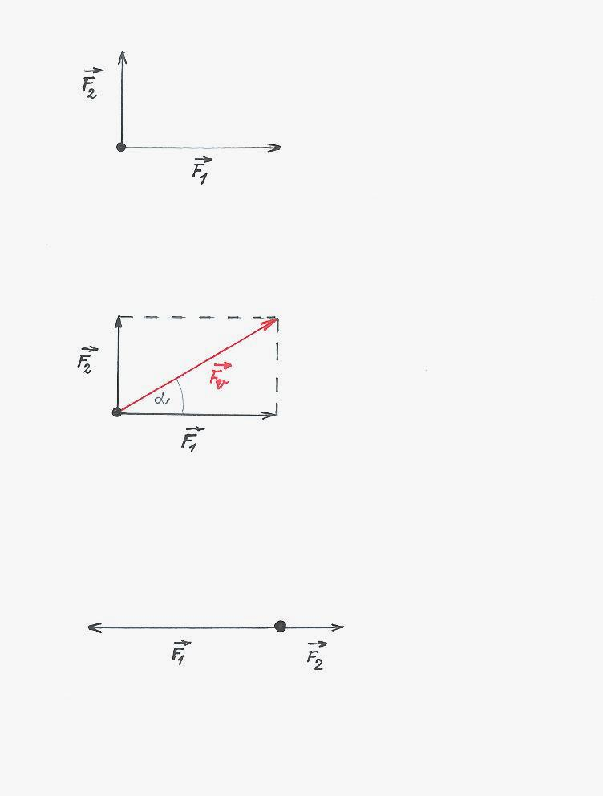

a) $F_{v}= F_{1}+F_{2}$

b) $\vec{F_{v}}= F_{1}+F_{2}$

c) $F_{2}= F_{v}-F_{1}$

d) $\vec{F_{v}}= \vec{F_{2}}+\vec{F_{1}}$

Obr. 1.

***Řešení:***

Poznámka: Určit vektorovou fyzikální veličinu znamená určit její velikost a směr!

1. Velikost: = N = 5,83 N.

 Směr: , α .

2. a), b), c), chybně, d) správně.

Obr. 2.

**Úloha 1**

Na hmotný bod působí dvě síly $\vec{F_{1}}$ a $\vec{F_{2}}$ o velikostech $F_{1}$ = 6 N, $F_{2}$ = 2 N (obr. 1.3). Řešte úkoly: 1. Určete výslednici sil $\vec{F_{1}}$ a $\vec{F_{2}}$. Proveďte náčrtek. 2. Rozhodněte, které z následujících vztahů jsou chybné a zdůvodněte proč:

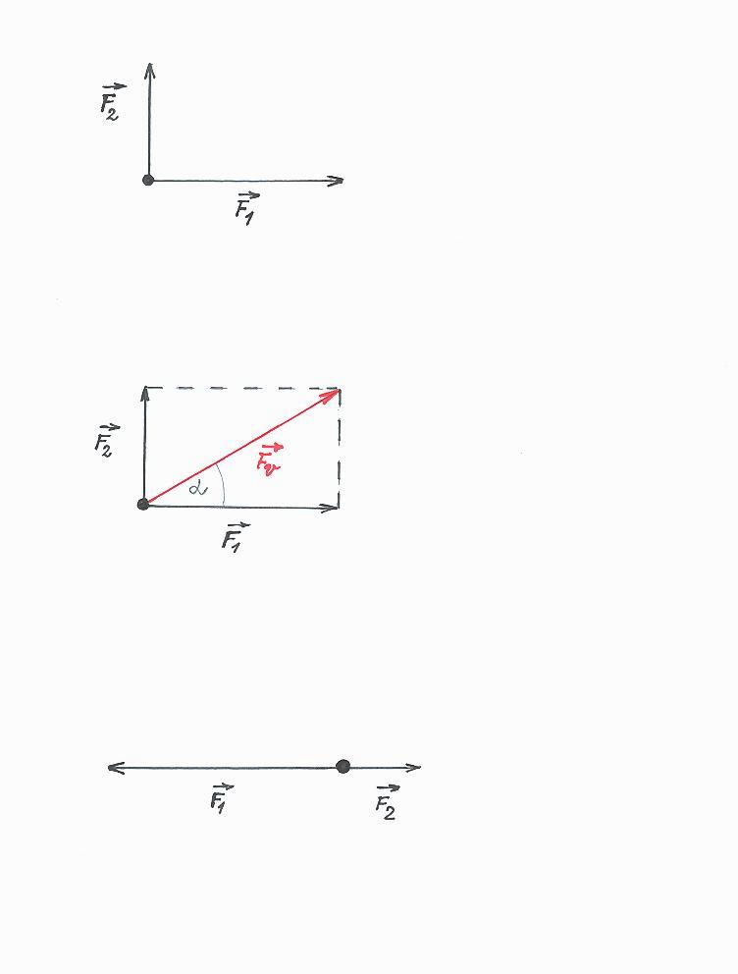a) $F_{2}=F_{v}-F_{1}$

b) $F_{v}=F_{1}-F_{2}$

c) $\vec{F_{v}}=\vec{F_{1}}+\vec{F_{2}}$

d) $F_{v}=F_{1}+ F_{2}$

Obr. 3.

[Výsledek: 1. $F_{v}=$ 4 N, $\vec{F_{v}}↑↑\vec{F_{1}}$. 2. a), d) chybně, b), c) správně.]

**Úloha 2[1]**

V řece široké 60 m teče voda stálou rychlostí $\vec{v_{1}}$ o velikosti m·s-1 . Loďka vyrazila z bodu $P_{1}$ (obr. 1. 4) a pluje vzhledem k vodě stálou rychlostí o velikosti m·s-1 v naznačeném směru. Určete: 1. Bod $P_{2}$, do kterého loďka dorazí na druhém břehu. 2. Rychlost $\vec{v_{3}}$ loďky vzhledem k břehu. Zakreslete. Směr rychlosti udejte vhodným úhlem. 3. Směr osy jiné loďky, která pluje rychlostí $\vec{v_{4}}$ o velikosti $v_{4}= v_{2}$ vzhledem k vodě tak, že dorazí z bodu $P_{1}$ do bodu $P_{3}$. 4. Dobu plavby v obou případech.

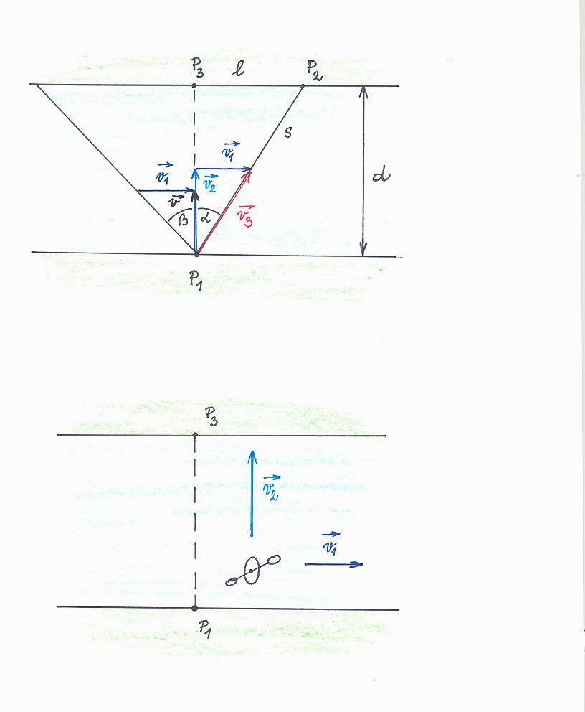

Obr. 4.

*Návod k řešení: Vyjděte z obr. 5.*

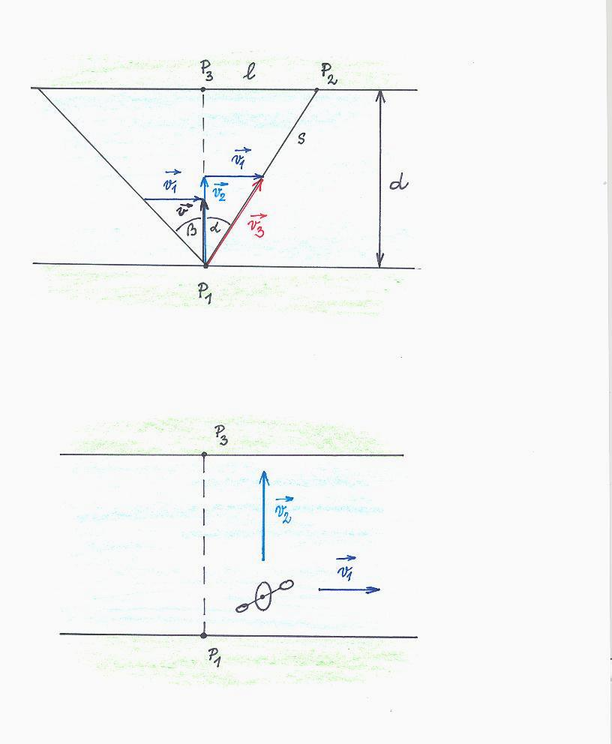

Obr. 5.

[Výsledek: 1. $P_{2}$ ve směru toku od $P_{3}$, $\left|P_{3 }P_{2}\right|=l$ = 40 m; 2. 3,6 m·s-1; α = 33,70; 3. β = 41,80, šikmo proti toku řeky; 4. $t_{3}=$ 26,8 s, $t=$ 20 s.]

**Literatura:**

[1] ŠANTAVÝ, I., TROJÁNEK, A.: *Fyzika. Příprava k přijímacím zkouškám na vysoké školy.*

Praha: Prometheus, 2000. ISBN 80-7196-138-8.

**Zdroje obrázků:**

Obr. 1 – 5 kreslil Aleš Trojánek a jsou určeny pro bezplatné používání pro potřeby výuky a vzdělávání na všech typech škol a školských zařízení.

1. Úloha je převzata z [1], s. 80.